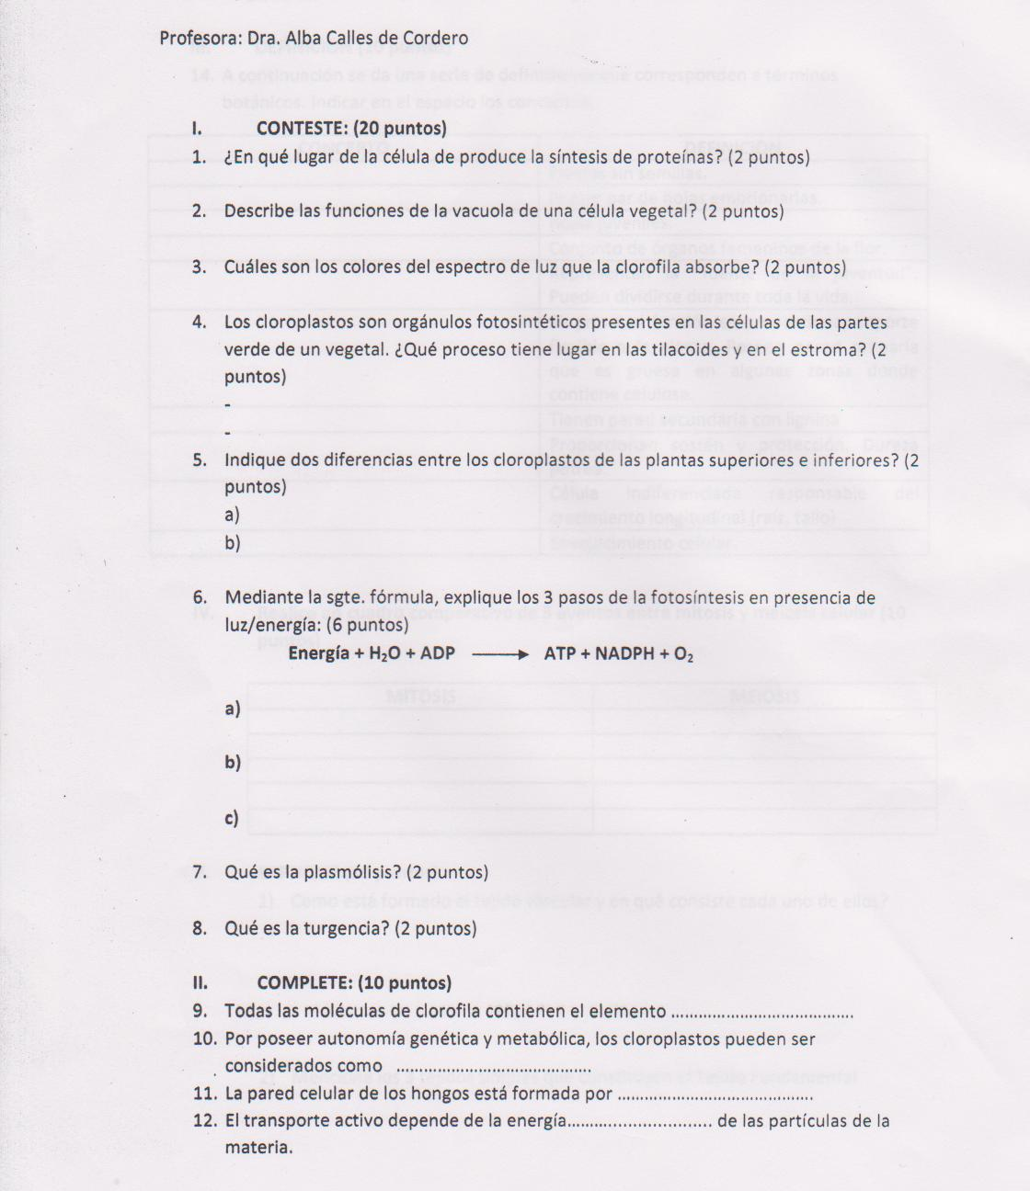Fecha: 10/08/2012 Nombre: …………………………

EXAMEN DE MEJORAMIENTO DE BOTÁNICA

FIMCBOR-ESPOL

